中国(蚌埠)传感谷：初步形成智能传感器全产业链体系
来源： 蚌埠新视介
打造创新平台，集聚产业发展。中国(蚌埠)传感谷不断加快建设速度。目前，“一谷三园”中的MEMS核心器件产业园、科技孵化园已运营投用，中央创新园全面开工建设，已集聚重点企业23家，初步形成了智能传感器全产业链体系。
位于中国(蚌埠)传感谷的安徽禹芯半导体科技有限公司是一家中游封装测试公司，主要从事电子专用材料研发、集成电路设计和制造等业务，经过一年的建设，公司进入试生产阶段。目前做了六款芯片，预计十月以后实现量产。
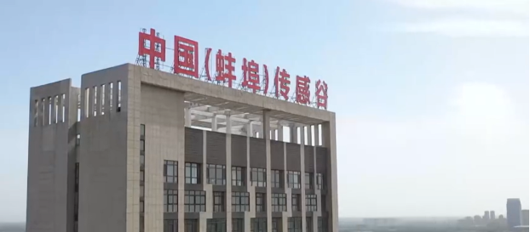
量产后，禹芯半导体一天产量可达8000到1万K，明年全部建成后年产值预计近3亿元。
中国(蚌埠)传感谷
坐落于我市东部的中国(蚌埠)传感谷总面积约2100亩,按照“一谷三园”产业集群总体布局，“三园”即MEMS核心器件产业园、科技孵化园、中央创新园。目前，园区已集聚214所、芯动联科、希磁科技、禹芯半导体、晶谷周界等重点企业23家，初步形成了以北方电子研发制造为主的上游晶圆制造，以芯动联科、希磁科技、禹芯半导体为主的中游封装测试，以芯智达、金诚聚为主的下游终端应用为一体的智能传感器全产业链体系。
市经济开发区科信局副局长程诗浩说，一方面，我们将进一步加大招商引资力度，瞄准长三角等先进地区，加快引进一批传感器上下游企业，形成传感器发展的产业链；另外一方面，我们将进一步加强服务企业的工作，进一步优化我们的营商环境，切实帮助企业解决问题，使企业愿意来、留得住、发展得好。
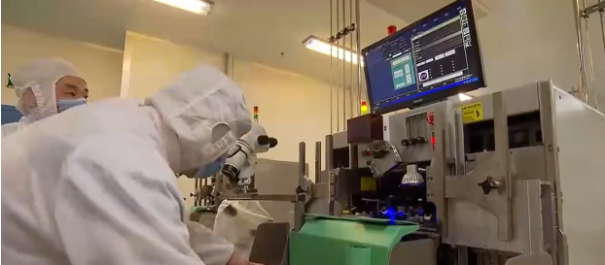
按照计划，中国(蚌埠)传感谷将用5年时间，在蚌埠吸引国内外传感器及物联网行业的优势企业200余家，形成产业集聚。到2025年，产业规模突破200亿元，带动关联业态规模达到300亿元。
（蚌埠广播电视台 记者：王道）

